**МИНОБРНАУКИ РОССИИ**

**Санкт-Петербургский государственный**

**электротехнический университет**

**«ЛЭТИ» им. В.И. Ульянова (Ленина)**

Кафедра систем автоматизированного проектирования

Отчет по Курсовой работе за 1 семестр

по дисциплине «Алгоритмы и структуры данных»

|  |  |
| --- | --- |
| Студент гр. 9301 | ________________Игнатьев.К.А |
|  |  |
| Преподаватель | ________________Тутуева А.В. |

**Оглавление**

Постановка задачи 2

Структуры данных 2

Алгоритм решения 2

Пример работы 3

Текст программы 3

Заключение 3

**Постановка задачи:**

Необходимо реализовать простейшую версию калькулятора. Пользователю должен быть доступен ввод математического выражения, состоящего из чисел и арифметических знаков. Программа должна выполнить проверку корректности введенного выражения. В случае некорректного ввода необходимо вывести сообщение об ошибке с указанием позиции некорректного ввода. В противном выводится польская нотация введенного выражения, а также отображается результат вычисления.

*Входные данные:*

* арифметическое выражение
* поддерживаемый тип данных: вещественные числа (double)
* поддерживаемые знаки: +, -, *, /, ^, унарный “-”, функции с одним аргументом (cos, sin, tg, ctg, ln, log, sqrt  др. (хотя бы одну не из списка)), константы pi, e открывающая и закрывающая скобки

*Выходные данные:*

* префиксная ФЗ
* результат вычисления

Входные данные по желанию можно читать из файла.

Язык – Python.

**Структуры данных:**

Для выполнения курсовой работы были выбраны следующие структуры данных: двусвязный список, стэк, построенный на двусвязном списке, строковый тип данных python. Стэк необходим для реализации перевода в префиксную нотацию выражения и последующем подсчетом результата.

**Алгоритм решения:**

Пользователем вводится строка, которая сразу проверяется на корректность двумя функциями (проверка корректного расположения скобок и проверка общей корректности выражения в ходе итерации по нему). В случае корректности введенного выражения, оно записывается в поле атрибута объекта класса Calculator, затем оно переводится в массив двусвязного списка для удобства перевода в префиксную форму, и переводится в префиксную нотацию. В результате получается строка префиксной нотации, которая выводится на экран, а затем переводится в массив двусвязного списка, далее происходит подсчет результата данного выражения, который затем выводится на экран.

**Пример работы:**

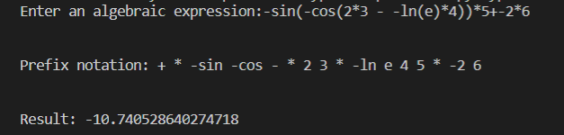

**Текст программы:**

Ссылка на гитхаб: <https://github.com/kostyan87/ignatev_coursework>

**Заключение**

В процессе выполнения курсовой работы были получены практические навыки работы со алгоритмами перевода алгебраического выражения из инфиксной в префиксную нотацию, а также вычисления полученного выражения.